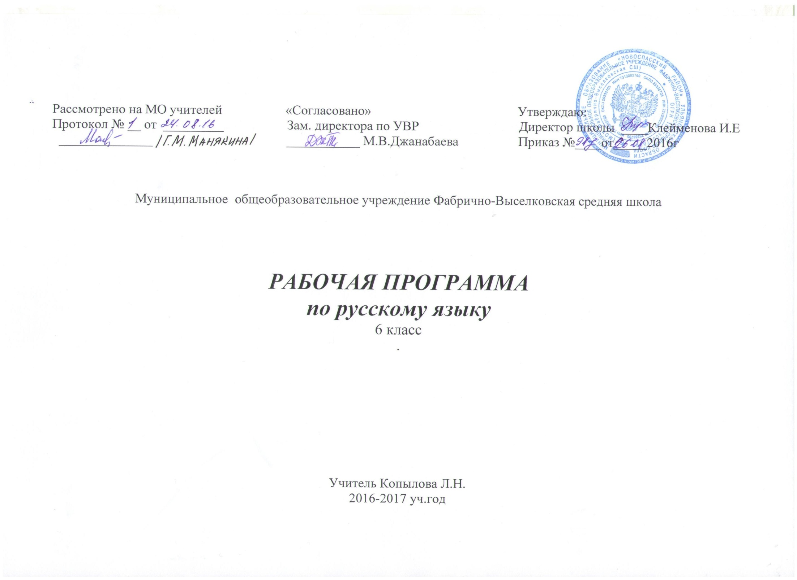
Раздел I. Планируемые результаты освоения учебного курса «Русский язык 6 класс» в соответствии с ФГОС
Рабочая программа по русскому языку для 6 класса составлена с использованием материалов Федерального государственного стандарта основного общего образования (ФГОС: основное общее образование// ФГОС. М.: Просвещение, 2008) и Рабочей программы по русскому языку для основной школы (Русский язык. Рабочие программы. Предметная линия учебников Т.А. Ладыженской, М.Т. Баранова, Л.А. Тростенцовой. 5-9 классы – М.: Просвещение, 2016.)
Направленность курса на интенсивное речевое и интеллектуальное развитие создает условия и для реализации надпредметной функции, которую русский язык выполняет в системе школьного образования. В процессе обучения ученик получает возможность совершенствовать общеучебные умения, навыки, способы деятельности, которые базируются на видах речевой деятельности и предполагают развитие речемыслительных способностей. В процессе изучения русского (родного) языка совершенствуются и развиваются следующие общеучебные умения: коммуникативные (владение всеми видами речевой деятельности и основами культуры устной и письменной речи, базовыми умениями и навыками использования языка в жизненно важных для учащихся сферах и ситуациях общения), интеллектуальные (сравнение и сопоставление, соотнесение, синтез, обобщение, абстрагирование, оценивание и классификация), информационные (умение осуществлять библиографический поиск, извлекать информацию из различных источников, умение работать с текстом), организационные (умение формулировать цель деятельности, планировать ее, осуществлять самоконтроль, самооценку, самокоррекцию).

Результаты обучения.
Личностные | 1) понимание русского языка как одной из основных национально-культурных ценностей русского народа; определяющей роли родного языка в развитии интеллектуальных, творческих и моральных качеств личности;  2) осознание эстетической ценности русского языка; уважительное отношение к родному языку, гордость за него; стремление к речевому самосовершенствованию;  3) достаточный объем словарного запаса для свободного выражения мыслей и чувств в процессе речевого общения; способность к самооценке на основе наблюдения за собственной речью.
Метапредметные | 1) владение всеми видами речевой деятельности (понимание информации, владение разными видами чтения; адекватное восприятие на слух текстов разных стилей; способность извлекать информацию из различных источников; овладение приемами отбора и систематизации материала; способность определять цели предстоящей учебной деятельности, последовательность действий, оценивать достигнутые результаты; умение воспроизводить прослушанный или прочитанный текст с разной степенью развернутости; умение создавать устные и письменные тексты разных типов; способность правильно и свободно излагать свои мысли в устной и письменной форме; соблюдение в практике речевого общения основных орфоэпических, лексических, грамматических, стилистических норм современного литературного языка; соблюдение основных правил орфографии и пунктуации в процессе письменного общения;  2) применение приобретенных знаний, умений и навыков в повседневной жизни; способность использовать родной язык как средство получения знаний по другим учебным предметам, при менять полученные знания и навыки анализа языковых явлений на межпредметном уровне;  3) коммуникативно целесообразное взаимодействие с другими людьми в процессе речевого общения.
Предметные | 1) представление об основных функциях языка, о роли родного языка в жизни человека и общества;  2) понимание места родного языка в системе гуманитарных наук и его роли в образовании в целом;  3) усвоение основ научных знаний о родном языке;  4) освоение базовых понятий лингвистики;  5) освоение основными стилистическими ресурсами лексики фразеологии русского языка;  6) опознавание и анализ основных единиц языка;  7) проведение различных видов анализа слова  8) понимание коммуникативно-эстетических возможностей лексической и грамматической синонимии и использование их в собственной речевой практике;осознание эстетической функции родного языка.

Раздел II. Содержание учебного предмета
Содержание | Кол-во часов | Кол-во контрольных | Развитие речи
Вводный урок. Русский язык – один из развитых языков мира. | 2 | 0 | 2
Повторение изученного в 5 классе. | 16 | 1 | 3
Лексика и фразеология. Культура речи. | 12 | 1 | 4
Словообразование. Орфография. Культура речи. | 25 | 2 | 7
Имя существительное.  Имя прилагательное.  Имя числительное.  Местоимение.  Глагол. | 19  20  14  20  22 | 1  1  1  1  1 | 4  5  2  5  6
Повторение и систематизация изученного в 6 классе. | 10 | 1 | 2
ИТОГО | 210 | 10 | 29

Приложение к тематическому планированию
№  п\п | Тема | Дата
 |  | план | факт
 | Введение
1 | Русский язык - один из развитых языков мира
2 | Урок развития речи Язык, речь, общение
3 | Урок развития речи Ситуация общения
4 | Урок развития речи Ситуация общения
 | Повторение изученного в 5 классе
5 | Фонетика. Орфоэпия. Графика
6 | Фонетика. Орфоэпия
7 | Морфемика. Орфограммы в корнях слов
8 | Морфемика. Орфограммы в приставках
9 | Части речи
10 | Орфограммы в окончаниях слов
11 | Урок развития речи  Сочинение «Интересная встреча» УПР.38
12 | Синтаксис и пунктуация. Словосочетание.
13 | Простое предложение
14 | Сложное предложение
15 | Синтаксический разбор предложений
16 | Прямая речь. Диалог
17 | Контрольный диктант
18 | Анализ контрольного диктанта. Работа над ошибками
19 | Текст, его особенности
20 | Тема и основная мысль текста. Заглавие текста
21 | Урок развития речи  Сочинение поданному началу. Упр. 68
22 | Начальные и конечные предложения текста
23 | Урок развития речи  Сочинение сказки по данным начальным и конечным предложениям. Упр. 72
24 | Ключевые слова
25 | Основные признаки текста
26 | Текст и его стили
27 | Официально-деловой стиль
28 | Контрольная работа. Анализ текста
 | Лексика и фразеология. Культура речи.
29 | Слово и его лексическое значение
30 | РР. Сочинение по картине А.М.Герасимова «После дождя»
31 | РР. Сочинение по картине А.М.Герасимова «После дождя»
32 | Общеупотребительные слова
33 | Профессионализмы.
34 | Диалектизмы
35 | Урок развития речи. Сжатое изложение. Упр 119
36 | Урок развития речи. Сжатое изложение. Упр 119
37 | Исконно русские и заимствованные слова
38 | Новые слова
39 | Устаревшие слова
40 | Словари
41 | Повторение
42 | Контрольная тестовая работа по лексике
43 | Фразеологизмы
44 | Источники фразеологизмов. Употребление фразеологизмов в речи
45 | Повторение изученного материала. Тест.
 | Словообразование Орфография. Культура речи..
46 | Морфемика, словообразование
47 | Морфемика словообразование
48 | Урок развития речи. Описание помещения
49 | Урок развития речи. Описание помещения
50 | Основные способы образования слов в русском языке.
51 | Основные способы образования слов в русском языке: морфологические и неморфологические
52 | Этимология слов.
53 | Урок развития речи  Систематизация материалов к сочинению. Сложный план.
54 | Урок развития речи Сочинение-описание помещения
55 | Урок развития речи Сочинение-описание помещения
56 | Буквы о и а в корне –кос---кас-
57 | Буквы о и а в корне –кос---кас-
58 | Буквы О-А в корнях с чередованием
59 | Буквы о и а в корне –гор---гар-
60 | Буквы о - а в корне –зар----зор
61 | Буквы Ы-И после приставок.
62 | Гласные в приставках ПРЕ, ПРИ.
63 | Значение приставки ПРИ-
64 | Значение приставки ПРЕ-
65 | Трудные случаи правописания приставок ПРИ- и ПРЕ-
66 | Контрольный диктант
67 | Анализ контрольного диктанта. Работа над ошибками
68 | Соединительные О-Е в сложных словах
69 | Сложносокращенные слова
70 | Урок развития речи Сочинение по картине Т.Н. Яблонской «Утро».
71 | Урок развития речи Сочинение по картине Т.Н. Яблонской «Утро».
72 | Морфемный и словообразовательный разбор слов
73 | Повторение изученного по теме «Словообразование». Подготовка к контрольному диктанту
74 | Контрольный диктант | 22.11
75 | . Работа над ошибками
 | Имя существительное
76 | Повторение изученного об имени существительном.
77 | Имя существительное как часть речи | 24.11
78 | Падежные окончания имени существительного
79 | Урок развития речи Как писать письма
80 | Разносклоняемые имена существительные
81 | Буква е в суффиксе –ен- существительных на –мя
82 | Урок развития речи Как тебя зовут? Происхождение имен
83 | Несклоняемые имена существительные.
84 | Род несклоняемых имен существительных
85 | Род несклоняемых имен существительных | 03.12
86 | Имена существительные общего рода
87 | Морфологический разбор существительных.
88 | Урок развития речи Сочинение-описание по личным наблюдениям
89 | Урок развития речи Сочинение-описание по личным наблюдениям
90 | НЕ с существительными.
91 | НЕ с существительными.
92 | Буквы Ч и Щ в суффиксах -ЧИК и -ЩИК.
93 | Буквы Ч и Щ в суффиксах ЧИК и ЩИК
94 | Гласные в суффиксах - ЕК и -ИК
95 | Гласные О-Е после шипящих.
96 | Повторение изученного материала по теме «Имя существительное»
97 | Повторение изученного материала. Подготовка к контрольному диктанту
98 | Контрольный диктант по теме «Имя существительное»
99 | Анализ контрольного диктанта. Работа над ошибками
 | Имя прилагательное
100 | Повторение изученного в 5 классе об имени прилагательном
101 | Прилагательное как часть речи
102 | Урок развития речи Сочинение-описание природы
103 | Степени сравнения имен прилагательных.
104 | Степени сравнения имен прилагательных
105 | Разряды имен прилагательных. Качественные прилагательные
106 | Относительные прилагательные
107 | Притяжательные прилагательные
108 | Морфологический разбор имени прилагательного
109 | Урок развития речи. Выборочное изложение по повести А.С.Пушкина
110 | Урок развития речи. Выборочное изложение по повести А.С.Пушкина
111 | Не с прилагательными.
112 | Слитное и раздельное написание НЕ с прилагательными
113 | Слитное и раздельное написание НЕ с прилагательными
114 | Буквы О-Е после шипящих в суффиксах прилагательных
115 | Урок развития речи. Сочинение по картине Н.П. Крымова «Зимний вечер»
116 | Урок развития речи. Сочинение по картине Н.П. Крымова «Зимний вечер»
117 | Одна и две буквы Н в суффиксах прилагательных.
118 | Одна и две буквы Н в суффиксах прилагательных
119 | Одна и две буквы Н в суффиксах прилагательных
120 | Различение на письме суффиксов прилагательных К и СК | 25.01
121 | Дефисное и слитное написание сложных прилагательных | 26.01
122 | Повторение изученного по теме «Имя прилагательное» | 26.01
123 | Проверочная работа по теме «Имя прилагательное». Подготовка к контрольному диктанту
124 | Контрольный диктант
125 | Анализ контрольного диктанта. Работа над ошибками  Имя числительное
126 | Имя числительное как часть речи.
127 | Простые и составные числительные
128 | Мягкий знак на конце и в середине числительных.
129 | Порядковые числительные
130 | Разряды количественных числительных
131 | Числительные, обозначающие целые числа
132 | Числительные, обозначающие целые числа
133 | Дробные числительные
134 | Склонение дробных числительных
135 | Собирательные числительные.
136 | Морфологический разбор имени числительного
137 | Повторение изученного материала по теме «Имя числительное».
138 | Урок развития речи. Публичное выступление
139 | Урок развития речи. Публичное выступление
140 | Проверочная работа по теме «Имя числительное». Подготовка к контрольному диктанту
141 | Контрольный диктант
142 | Анализ контрольного диктанта. Работа над ошибками
 | Местоимение
143 | Местоимение как часть речи.
144 | Личные местоимения.
145 | Особенности склонения личных местоимений
146 | Возвратное местоимение
147 | Урок развития речи. Рассказ по сюжетным картинкам
148 | Вопросительные, относительные местоимения
149 | Относительные местоимения
150 | Неопределенные местоимения
151 | Дефис в неопределенных местоимениях
152 | Отрицательные местоимения
153 | Отрицательные местоимения
154 | Отрицательные местоимения
155 | Притяжательные местоимения.
156 | Притяжательные местоимения
157 | Урок развития речи. Рассуждение
158 | Урок развития речи. Сочинение-рассуждение
159 | Указательные местоимения
160 | Указательные местоимения
161 | Определительные местоимения
162 | Урок развития речи. Рассказ по воображению
163 | Урок развития речи. Рассказ по воображению
164 | Местоимения и другие части речи. Морфологический разбор местоимений
165 | Повторение изученного по теме «Местоимение». Подготовка к контрольному диктанту
166 | Повторение изученного по теме «Местоимение». Подготовка к контрольному диктанту
167 | Контрольная работа по теме «Местоимение»
168 | Анализ контрольного диктанта. Работа над ошибками
 | Глагол
169 | Повторение изученного о глаголе
170 | Личные окончания глаголов
171 | Урок развития речи. Сочинение-рассказ по сюжетным картинкам с обрамлением
172 | Разноспрягаемые глаголы
173 | Глаголы переходные и непереходные
174 | Наклонение глаголов. Изъявительное наклонение
175 | Урок развития речи. Сжатое изложение
176 | Урок развития речи. Сжатое изложение
177 | Условное наклонение
178 | Условное наклонение
179 | Повелительное наклонение
180 | Повелительное наклонение. Мягкий знак в глаголах повелительного наклонения
181 | Суффиксы глаголов повелительного наклонения
182 | Урок развития речи. Сочинение-рассказ по сюжетным картинкам
183 | Употребление наклонений глагола
184 | Употребление наклонений в речи
185 | Безличные глаголы
186 | Безличные глаголы в текстах художественной литературы
187 | Морфологический разбор глагола
188 | Урок развития речи. Рассказ на основе услышанного
189 | Урок развития речи. Рассказ на основе услышанного
190 | Правописание гласных в суффиксах глаголов
191 | Правописание гласных в глагольных суффиксах
192 | Правописание гласных в глагольных суффиксах
193 | Повторение изученного по теме «Глагол»
194 | Комплексный анализ текста. Тестовая работа по теме «Глагол»
195 | Повторение темы «Глагол». Подготовка к контрольному диктанту
196 | Комплексная тестовая работа
197 | Анализ контрольного диктанта. Работа над ошибками
198 | Разделы науки о языке. Орфография. Орфограммы в приставках  Повторение и систематизация изученного в 6 классе
199 | Орфограммы в корне слова.
200 | Орфограммы в суффиксах и окончаниях
201 | Синтаксис и пунктуация. Словосочетание и простое предложение
202 | Урок развития речи. Сочинение на самостоятельно выбранную тему.
203 | Урок развития речи. Сочинение на самостоятельно выбранную тему.
204 | Лексика и фразеология.
205 | Словообразование. Морфемный разбор.
206 | Морфология. Имя существительное
207 | Имя прилагательное. Местоимение
208 | Имя числительное. Глагол
209 | Итоговая контрольная работа
210 | Занимательный урок грамматики

